经纶系统-资金链路图功能

PRD

V1.0

|  |  |
| --- | --- |
| 重要性 | 高 |
| 紧迫性 | 高 |
| PRD拟制人 | 杨一鸣 yangyiming228@pingan.com.cn |
| PRD审核人 |  |
| 提交日期 | 2019-01-09 |

平安科技（深圳）有限公司

文档修改记录

|  |  |  |  |  |
| --- | --- | --- | --- | --- |
| PRD更新时间 | 变更内容 | 修改版本 | 变更人 | 变更理由 |
| 2019-01-09 | 初始版本 | 1.0 | 杨一鸣 | 新建 |

目录

1. 项目概览 4

1.1. 需求背景 4

1.2. 需求目的及量化指标 4

2. 新增资金分析功能需求详情 4

2.1. 资金链路图详情 5

2.1.1.资金交易路径图 6

2.1.2.资金上下游追踪 7

3. BI统计 8

# 项目概览

## 需求背景

本次需求主要新增资金流水分析工具：资金链路图分析功能，用于对两个目标账号之间的资金交易路径查询、及资金上下游追踪。

## 需求目的及量化指标

需求目的：旨在通过搭建图数据库，建立图关系型数据，以图分析的技术展示目标账号间的资金链路流向。提高办案过程中资金流水分析的效率与准确性。

量化指标：TBD

# 新增资金分析功能需求详情

* 入口：设立在金融分析-资金分析-资金分析任务-账单详情页的工具栏中新增分析工具，资金链路图分析。选择分析账户后，点击工具可直接调用资金分析功能。
* 点击资金链路图分析，进入选择账号的资金链路图分析功能，展示两个目标账号之间的资金交易流向链路图（最短路径），并可以对其中资金的交易上下游进行追踪。

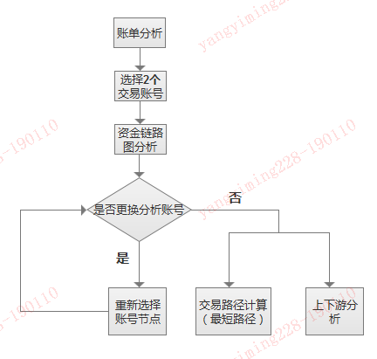

## 资金链路图详情

* 资金链路图包括：资金路径图，交易流水详情表。
* 选择链路起点账号和终点账号后，自动显示两点之间资金交易路径图（最短路径），并且可点击查看每段交易的流水详情。点击账号节点，可追踪资金上下游来源去向。

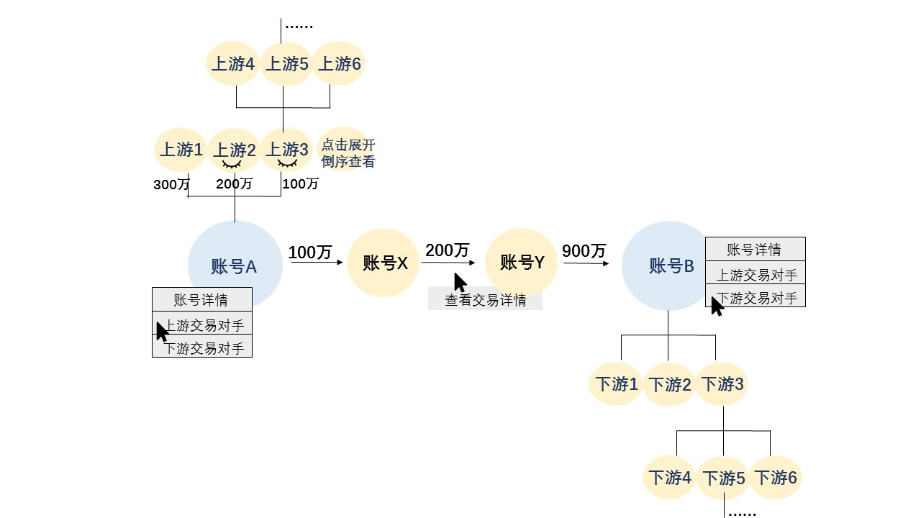

* 初始页面：选择分析账号起始点后，默认显示出两个账号之间的资金交易路径图。由用户选择账号，对资金上下游继续追踪。
* 页面切换：可通过“全屏查看”将分析图放大至全屏；当数据过长时，可通过页面滑动展示。
* 为方便描述，以下将从资金交易路径图、上下游追踪两个子功能展开。

### 资金交易路径图

* 资金交易路径图显示模式包括：默认嵌入模式和全屏查看模式。
* 默认嵌入模式：横向展示资金链路图，当目标账号间的过渡账号超过5个时，默认隐藏中间账号，可“点击展开”查看账号详情。

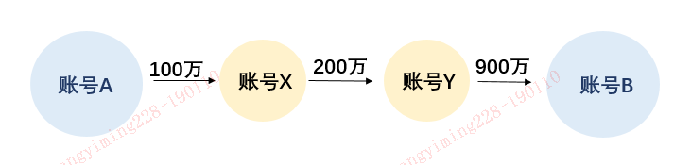

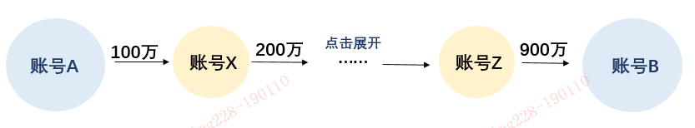

* 全屏查看模式：横向展示资金链路图，当目标账号间的过渡账号超过7个时，默认隐藏中间账号，可点击展开查看账号详情。隐藏形式同嵌入模式。
* 账号信息扩展： 用户可通过点击账号，进入“账号详情”、“上游交易对手”、“下游交易对手”功能。“账号详情”为进入该账号交易信息汇总新页面，页面为经纶系统账单页面的账号详情统一形式。[不需要开发？]“上下游交易对手”扩展将在2.1.2中详细描述。

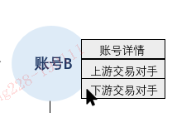

* 资金交易金额：每两个账号之间的资金交易金额，为单向交易金额的总和，用户通过点击金额，可进入查看交易详情页，交易详情页面与经纶系统账单页面的账号交易统一形式。展示账号间每条交易流水详情。

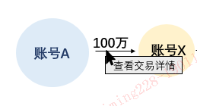

### 资金上下游追踪

* 资金上下游追踪范围：对于目标账号、及目标账号之间的交易路径所经过的账号节点，用户都可通过点击账号，选择对上游交易对手或下游交易对手进行资金追踪，追溯资金源头/去向。以对账号A的上游交易对手追踪为例：【子节点是否可以再次追踪？】

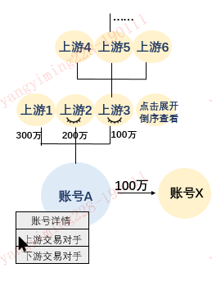

* 上下游交易资金：上下游交易资金同样可点击查看交易详情。
* 页面显示效果：在同一上游/下游层级中，并列账号按交易金额倒序从左至右排列，当账号数量超过5个时，隐藏金额较小的账号，通过“点击展开”或“倒序查看”可查看更多账号。
* 上下游账号可选择“隐藏”部分账号及其相关交易线路。

# BI统计

TBD